１日最高

１ポイント

自己申告ポイントについて

**【ポイントを貯める期間】**

**令和６年６月17日(月)～令和７年１月31日(金)**

**毎日の運動や食事などの目標を達成できた場合や、感染症予防に取り組んだ場合に自己申告で**

**「自己申告ポイント」が貯められます。自己申告の健康づくりを実践したら、LINEのマイレージ画面で「自己申告ポイントを貯める」を押してください。（１日最高１ポイント）**

**＜スタンプのため方＞**

**【ポイントを貯める期間】**

**令和６年６月17日(月)～令和７年１月31日(金)**

７つの分野から１日１つ、選んでタップします

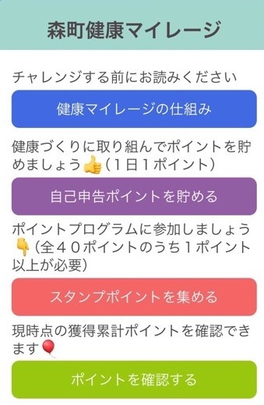

****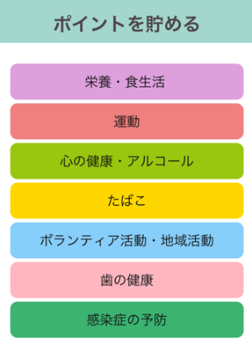

ここを

タップ

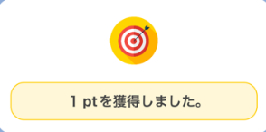****



ポイントを

貯めると上の画面になります





１ポイント

以上が必要

スタンプポイントについて

**【ポイントを貯める期間】**

**令和６年６月17日(月)～令和７年１月31日(金)**

**健康こども課主催の健康づくり講座や福祉課主催の運動教室などへの参加で、「スタンプポイント」を貯めることができます。参加時にQRコードを読み込んでください。スタンプをゲットできます。また、下記のスタンプポイント対象事業以外で町の健康づくり事業にご参加いただいた場合も「スタンプポイント」の対象となります。（例）食推協リーダー研修会・保健委員研修会・森町国保特定保健指導等**

**血圧記録シート又は体重記録シートをすべて記入した場合、健診結果を提出した場合も、スタンプポイントの対象になります。**

**＜スタンプポイントの集め方＞**



ここをタップ





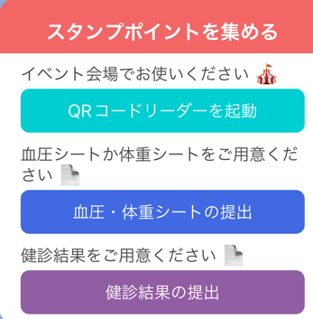

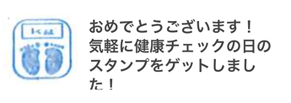****

【講座や教室等への参加】QRコードを読み込み

ます



【血圧・体重シート又は健診結果を提出する場合】

提出したいボタンをタップすると、カメラが起動しますので、血圧記録シート・体重記録シート又は健診結果をスマートフォンで撮影し、送ってください。

提出内容を確認後、スタンプが送られます

QRコードを

読み込むと上の

画面になります

**スタンプポイント対象事業一覧**

